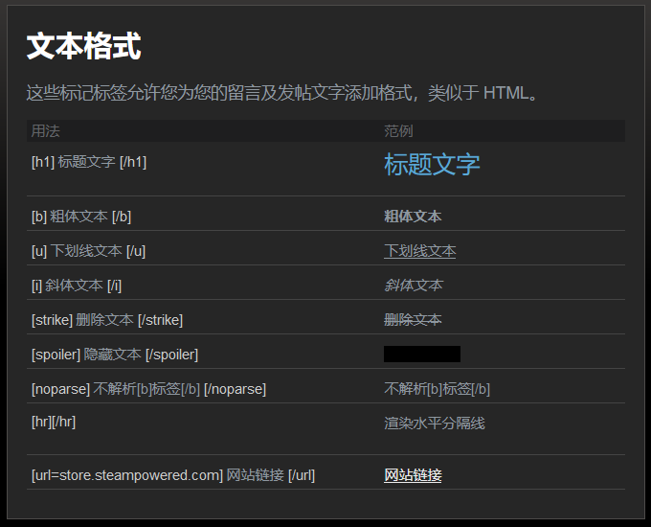

[h1] [/h1] [b] [/b] [u] [/u] [i] [/i] [strike] [/strike] [spoiler] [/spoiler] [noparse] [/noparse] [hr][/hr]

[url=store.steampowered.com] [/url]

[h1]游戏有点着急[/h1]

[b]整体评分4/10[/b]

[hr][/hr]

[b]下方开始可能会有中度剧透，请酌情阅读[/b]

[hr][/hr]

我打通了一条线，没有看完双线所以我现在也不敢确定我打通的是哪一条线，反正中期抉择的时候选的是夏小萌。剧情最后的出现的画册算是点了下题，我也才算知道回忆画册这个名字是这么来的，明明标题都是跟青梅有关，最后输给了天降。[strike]虽然也不是说不过去，但我自己不是很喜欢。[/strike]但是除开结尾以外，整体的叙述节奏实在是太快了太赶了，关键事件太密集了，导致很难有代入感去体验角色们的感情，就已经迎来了感情爆发的事件，看起来就会很突兀不适应。我自己推下来感觉这像个大纲，不像一个完成了的剧本。除此之外还有个比较影响体验的问题，就是整个游戏系统的设计跟大多数gal都不相同，倒也不是很难习惯，只不过一开始的时候会有点莫名其妙吧，对我而言比较减分。总得来说游戏做的勉勉强强，属于我是不会推荐给别人玩的程度。

[h1]真的像梦一样[/h1]

[b]剧情·人设评分7/10[/b]

[i]不讲逻辑，只讲欲望，这就是梦[/i]

短短四个月，一个温馨宁静的边陲小镇。在几位女主角身上迎来了翻天覆地的改变和她们所期望的但不尽人意的结局。故事整体并没有再背景上设定上过多的进行阐述，哪怕这是一个比较严谨氛围算不上轻松愉快的故事。整个故事都是由女主角们她们所想要的，换言之也就是由她们的欲望来推动整个故事。在我看来，不讲逻辑，只讲欲望，这就是我们所称之为的梦。《空梦》很好的讲述了一个有关天空的梦想。自然，梦都是离奇难懂的，哪怕我认为我自己看明白了，但我所给出的解读可能也跟别人千差万别。开头与结尾的呼应挺有新意的，但我有一种这个梦做完了意犹未尽的感觉。我感觉缺少了一段梦醒之后，对梦的回忆，梦的反思，对梦的领悟的这么一段东西。[strike]当我在乱扯就好了，我这都说的啥。[/strike]

[h1]眼前一亮的梦[/h1]

[b]演出·系统评分9/10[/b]

Live2d的人物演出，风格化的UI，还有文字过度时的模糊淡出与淡入，这真的很有梦的感觉好吗。还有剧情中时不时插入的（就当是动画吧）动画演出，跟着剧情推进变化的镜头，这个远景近景的切换非常丝滑！

最后提点小建议，就新一段内容开始显示时间那里，我没理解错的话，显示日期主要是为了强调时间的流逝还有后面一小部分的倒叙。这样的话最好是一个动画效果，从上一段的日期变到这一段的日期，更能加强这个感觉。

[h1]好听！好看！[/h1]

[b]音乐·美术评分9/10[/b]

Debug：开头男主的我去趟办公室，趟打成躺了。

男主询问夏小萌黄金周安排的时候多打了“阿莲“进去